DOTA2地图地形开发手册（第一版）
——关于Dota2 Workshop Tools《创世之书·入门地形篇》
作者：M.Reak@AMHC

卷首寄语：
这篇dota2地图编辑器教学将带你走进地图开发者的世界，让你从零基础成长为优秀的地形设计师，为了让大家更好的学习，提高地图的美观程度，请不要仅仅把这当成是地形教学，我更希望的是它能成为一本手册，伴随你地图开发起步，直至成功发布。
本篇章阐述了一种类似画笔涂抹的方法去创建地形，这是入门级别的方法。笔刷涂抹地形也是所有接触编辑工具的人们最初最直观就能感受到的编辑操作，建议花时间深入学习和熟练掌握。
你可以通过另一篇《建模篇》来学习进阶的地形制作方法，该方法笔者在本篇章里不做赘述。

M.Reak
2015年5月15日
目录：
一、创建dota2工程项目及界面介绍 4
1.1建立自己的dota2项目 4
1.2窗口介绍 5
二、地形项目 6
2.1创建一个地形项目 6
2.2地形笔刷工具介绍 7
2.2.1地形笔刷 8
2.2.2水体笔刷 9
2.2.3台阶笔刷 9
2.2.4树木笔刷 11
2.2.5草地笔刷 13
2.2.6装饰物笔刷 14
2.2.7批量选择工具 15
2.2.8禁止选择工具 17
三、实体与编译 18
3.1出生点实体 18
3.2地图编译 19
3.3结束测试 20
写在最后 21

一、创建dota2工程项目及界面介绍

1.1建立自己的dota2项目
建立一个属于自己的dota2地形项目，首先下载安装好dota2 workshop tools工具。打开后
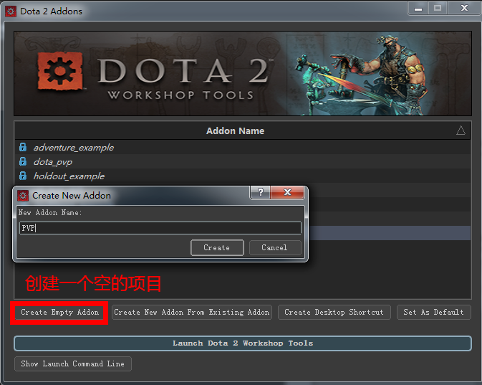
我们取名为PVP
同时在
Steam\steamapps\common\dota 2 beta\dota_ugc\content\dota_addons\pvp
目录下就会生成一个pvp项目的文件夹：
文件夹包含了这个项目的地图，材质贴图，模型，UI，源码等等。

1.2窗口介绍
打开我们PVP项目后：
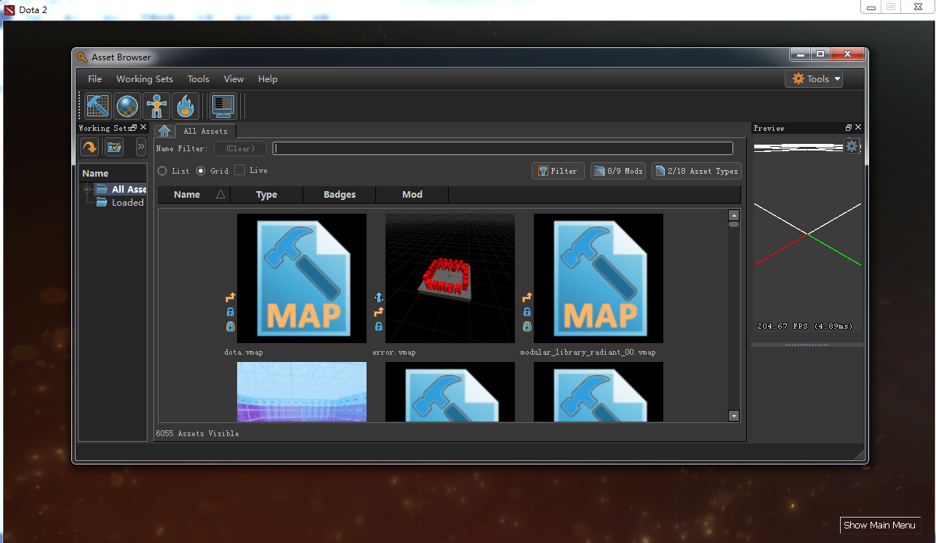
会有两个窗口dota2和Asset Browset(资源管理器)
Dota2是供我们测试地图时使用的，我们可以把它最小化，但是不要关闭。
Asset Browset(资源管理器) 相当于一个素材模型、粒子、贴图资源等等的预览器，同时也是一个工具集的窗口。
其中这五个按钮分别是
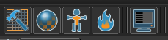
Hammer ——地图编辑器
Material Editor tool ——材质编辑器
Model Editor tool ——模型编辑器
Particle Editor tool ——粒子编辑器
控制台
其中我们的地形主要是在Hammer 地图编辑器里面完成的

二、地形项目

2.1创建一个地形项目
打开Hammer 地图编辑器，地图主操作界面如下
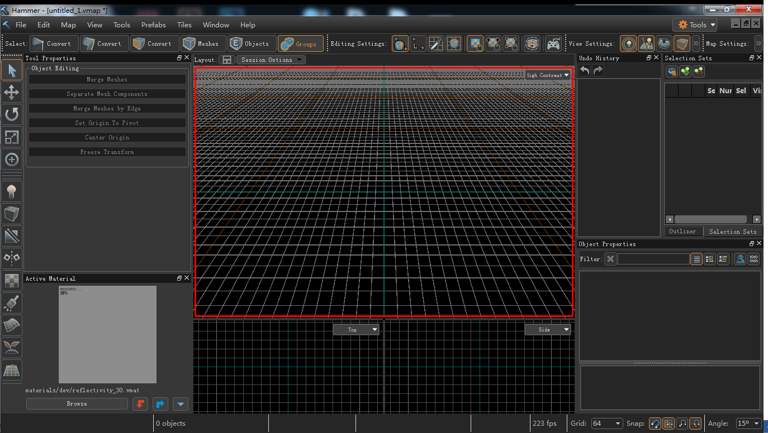

通过file->new 或者 ctrl+N快捷键创建一个属于自己的地形文件（地形文件只是地图项目的一部分），然后保存。
注意：保存名称不能带有中文和特殊符号

2.2地形笔刷工具介绍
进入我们的地形编辑器了。
进去之后是什么都没有的，中间只有一片灰，首先我们需要一个地面，也就是我们的画布，只需要点击 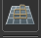 左侧最下面的按钮即可。

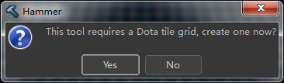
点yes，我们的地面就生成了，下面说一下界面键鼠操作说明：鼠标右键是扭头转视角，鼠标滚轮滚动拉近/拉远视角，ALT+鼠标左键是以你点击的点为中心旋转，ALT+鼠标右键也是拉近缩短视角，不过比滚轮平滑，ALT+鼠标中键按下拖动视角。

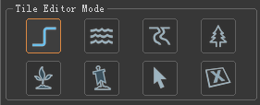
这几个分别是地形、水、台阶、树木、草地、标志物/建筑、批量选择、禁止选择。

2.2.1地形笔刷
鼠标左键：建立一层地形，再在这个地形上点击就是两层的地形，地形会根据你的层数会有不同的美化，层数可以无限加，但是考虑到游戏内的因素，一般5~6层就封顶了。
Ctrl+左键是降低一层，shift+左键是按照你目前点击的那个那个高度刷地形，刷到底地方直接变成那个高度。按住鼠标中键左右摆动是用来调节笔刷大小，也就是圈的大小，鼠标不动按G/B则为在当前区域内提升/降低一个台阶。
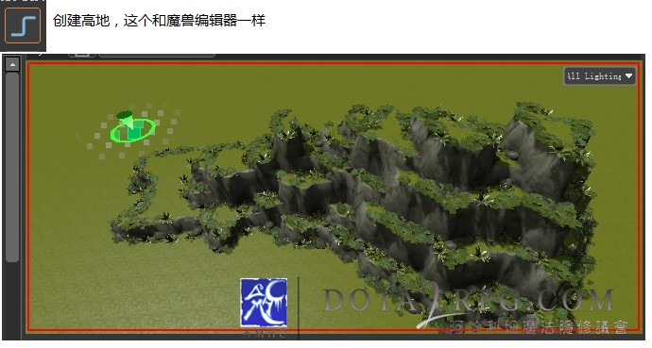

2.2.2水体笔刷
操作和地形类似，不过多介绍。
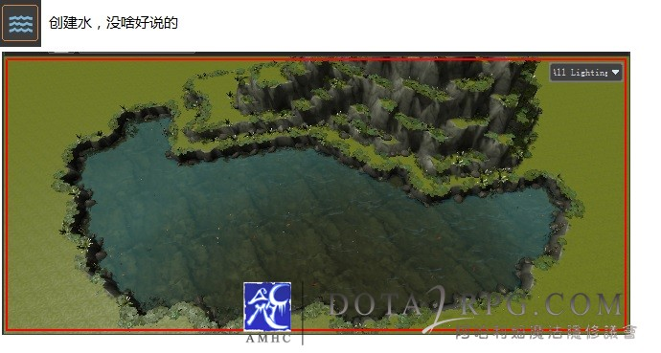

2.2.3台阶笔刷
台阶，台阶的话有两个用途，第一个就是作为层与层之间的连接：
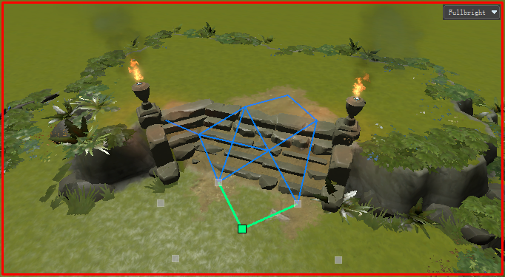
如你所见，台阶就做出来了，包括连接陆地和水之间的。第二种用法是造路径，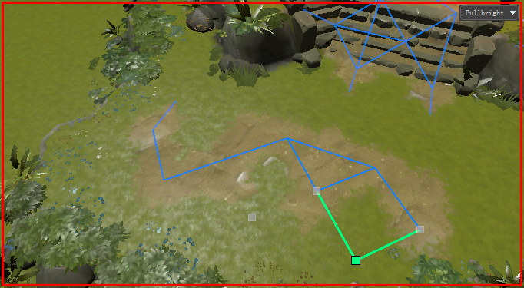 刷出来了一条土路，注意：在这条土路上上是不能种树和花的，
水中使用的话就是造出来了一条石子路，怎么样，很漂亮吧，同样，按住Alt+鼠标左键是删除。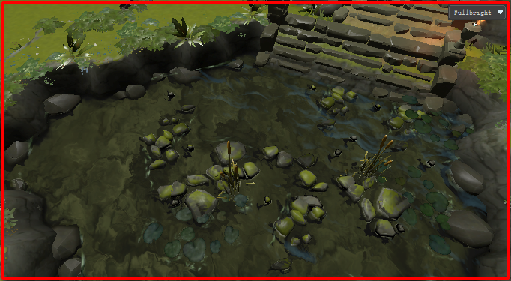

2.2.4树木笔刷
下面来讲树木和草， 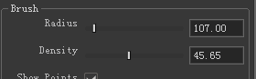 这两个是笔刷大小和稀疏度，鼠标左键：创建树木
Ctrl+鼠标左键：移除树木
Shift+鼠标左键：增加树木的量：无→第一层→第二层→第三层
Ctrl+Shift+鼠标左键：减少树木的量：第三层→第二层→第一层→无
G+鼠标左键：增加树木高度：与增加数目的量的区别是这个不会增加新的树木，即-第一层→第二层→第三层
B+鼠标左键：减少树木高度：与减少数目的量的区别是这个不会减少树木，即-第三层→第二层→第一层
C+鼠标左键：改变树木风格,树木的风格可以在Tree Type栏内选择
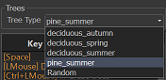
按下滚轮+鼠标左右拖动：改变刷子半径，往左缩小往右放大
Ctrl+按下滚轮+鼠标左右移动：改变刷子密度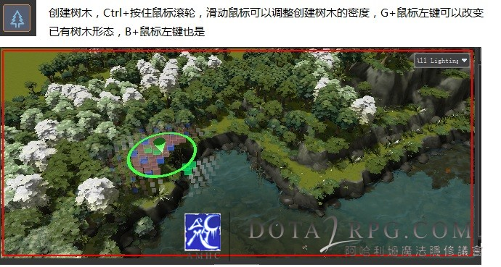

2.2.5草地笔刷
草丛的操作属性和树木笔刷相似
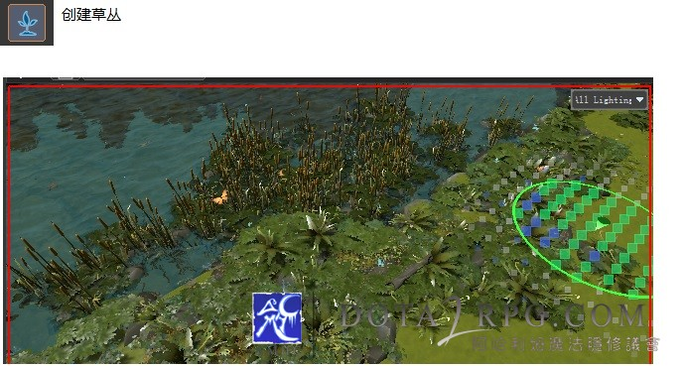

2.2.6装饰物笔刷
鼠标左键点击：增加装饰物
Ctrl+鼠标左键：移除装饰物
鼠标左键拖动：拖动装饰物
Shift+鼠标左键拖动：复制一个装饰物并且拖动复制出来的装饰物
X+鼠标左键：旋转装饰物
F：变成下一个装饰物形态（首先你要用鼠标光标移动到一个装饰物上面）
V：变成上一个装饰物形态（首先你要用鼠标光标移动到一个装饰物上面）
N：切换风格设置：比如从天辉军团切换到夜魇军团
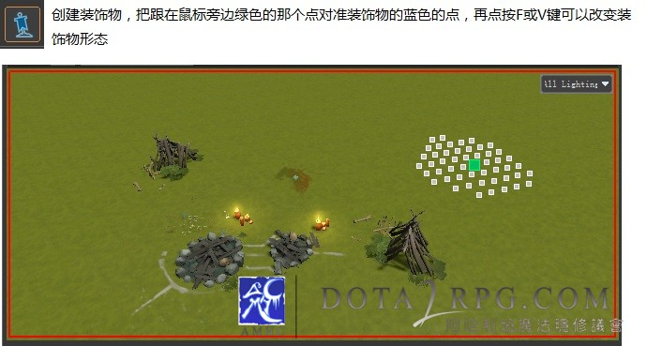

2.2.7批量选择工具
选择
鼠标左键：选择物体
Ctrl+鼠标左键：取消选择物体
Esc：清空选择
按下滚轮：套索选择
X+按下滚轮：矩形选框
Ctrl+V：直接粘贴在鼠标光标停留的位置（首先你要复制内容）
Ctrl+Shift+V：粘贴并选择粘贴在哪里，并且一直持续粘贴内容，按ESC结束
G：将选择的地形向上抬高一步
B：将选择的地形向下抬低一步
N：切换风格设置：比如从天辉军团切换到夜魇军团
Selected items 按钮介绍：
Next Varition：切换到下一个形态
Previous Variation：切换到上一个形态
Random Variation：切换到随机的一个形态
Collapse：分离
Next Tile Set：切换到下一个地砖设置（比如说天辉的绿草地切换到夜魇的灰地板）
Previous Tile Set：切换到上一个地砖设置
Assign Current Tile Set：切换到当前的地砖设置
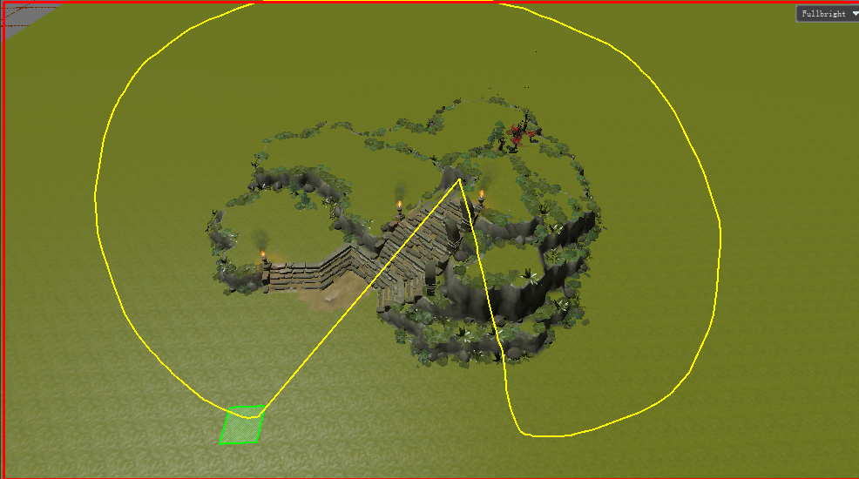 按住鼠标中键可以画出一个区域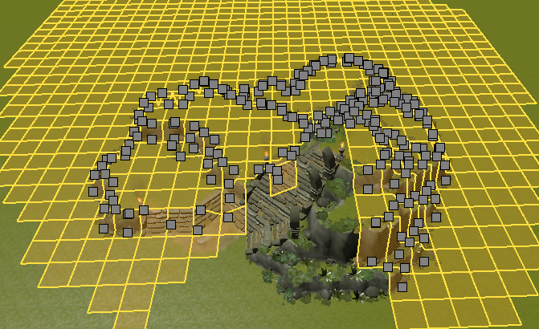

2.2.8禁止选择工具
禁止/启用
鼠标左键：禁用
Ctrl+鼠标左键：启用

三、实体与编译

3.1出生点实体
一张基本的地形图，除了包含地形要素外，还需要添加实体，例如天辉或者夜魇玩家的出生点。这一些出生点实体非常重要！少了它们，你的地图将不可能正确编译！
在Prefabs里面，选择basic_entities这一个vmap，拖入到地图中。
或者拖basic_entities_radiant及basic_entities_dire到地图中的位置。
这些实体，是天辉/夜魇方的玩家的出生位置，他们的位置你可以根据你的地图的需要确定。
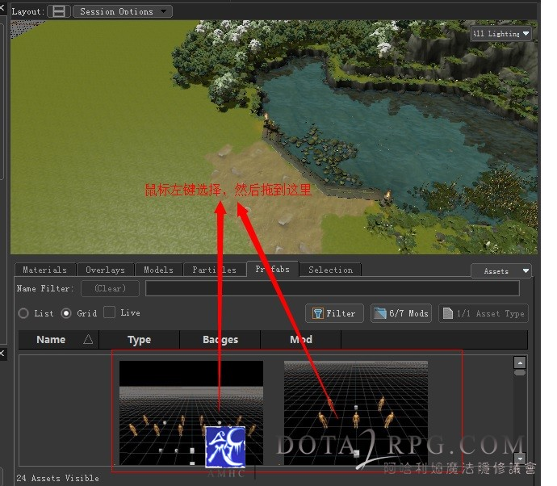

3.2地图编译
点击那个游戏手柄一样的图标，或者按F9，在弹出的窗口最下面点击Build
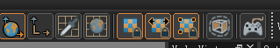
这时依据电脑的配置吧，坐等编译完成，就会自动在dota2运行器里加载

3.3结束测试
最后关闭地图，按ESC下面那个~号呼出控制台，输入disconnect，回车
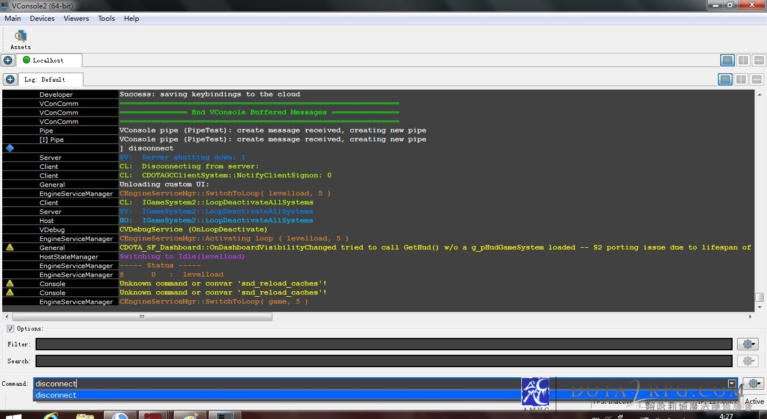

写在最后
学至此，你已能大致学会了笔刷法建立地形的一些基础操作。请多次尝试一些操作，直至熟悉。
如果你有发现本文的任何错误，或者你有疑问想得到解答，欢迎访问论坛地形区。
还有一种更为复杂的地形建立方法，适合高级进阶的同学，详细请参照下一篇地形教程。

